«Рухани жаңғыру» мемлекеттік бағдарламасы «Еңбек-елдің мұраты» арнайы жобасын жүзеге асыру аясында «Мен профилім» еңбек мамандары арасында бейнежазба арқылы байқау

«Рухани жаңғыру» мемлекеттік бағдарламасы «Еңбек-елдің мұраты» арнайы жобасын жүзеге асыру аясында «Мен профилім» еңбек мамандары арасында бейнежазба арқылы байқау өткізілді.
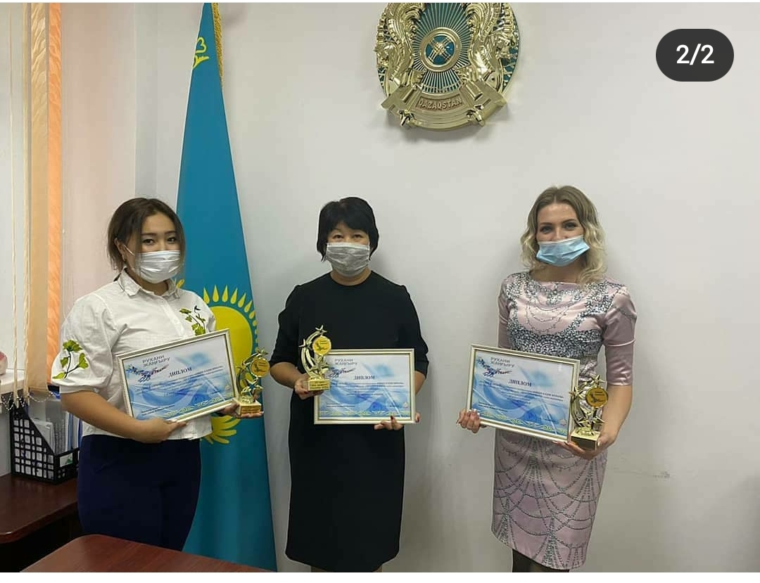

Негізгі мақсаты: еңбек мамандары арасында өз іс шеберін анықтау, оларды таныту және өз ісіне суйіспеншілігін артыру. Қоғамда еңбек насихаттау және табысты адамның рөлдік моделін құру мақсатында өткізілді.
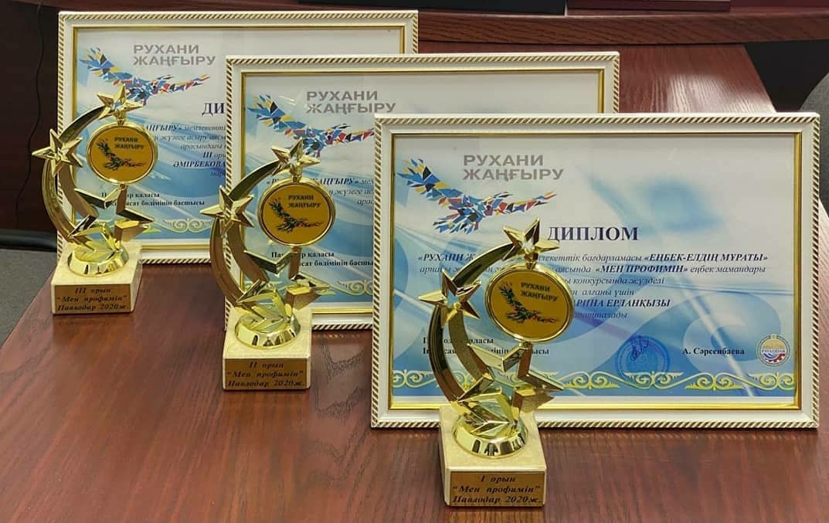

Өтінім қабылдауқазан айының 15-23 күніне дейін жалғасты.2 қараша күні сарапшылар отырысы ұйымдастырылды. Отырыстың нәтижесі бойынша келесі еңбек адамның жеңімпаз атанды. Біздің педагогымыз Сагиева Зарина Ерланқызы 1 орынға ие болды. Біз Зарина Ерланқызын құттықтаймыз!

